南京信息职业技术学院技能竞赛月
程序设计大赛赛项规程

赛项编号： （教务处填写）
赛项名称： 程序设计大赛
专业大类： 电子信息类
举办部门： 人工智能学院
负 责 人： 孙仁鹏

二零二二年十月

- 竞赛目的
程序设计能力是计算机大类专业的核心基础能力，也是最重要的核心基础能力。有了该能力，学科之门就打开了。程序设计大赛有利于提升本校学生程序设计兴趣和能力，促进计算机类各专业人才培养，向IT行业输送具有创新能力和实践能力的技术人才。
落实以赛促学学程序设计能力、以赛促教教程序设计能力、以赛促改改编程动手解决实际问题能力。
- 竞赛内容
竞赛侧重考查选手对于算法和数据结构的灵活运用能力，很多试题需要使用计算机算法才能有效的解决。
计算机算法：枚举、排序、搜索、计数、字符串算法、分治与递归、
数据结构：数组、对象/结构、字符串、队列、栈。
C/C++程序设计基础：包含使用 C/C++编写程序的能力。该部分不考查选手对某一语法的理解程度，选手可以使用自己喜欢的语句编写程序。选手可在 C 语言程序中使用标准 C的库函数，在 C++语言程序中使用标准 C++的库函数（包括 C 库、STL 等）。
Java 程序设计基础：包含使用 Java 编写程序的能力。该部分不考查选手对某一语法的理解程度，选手可以使用自己喜欢的语句编写程序。选手可在程序中使用 JDK 中自带的类，但不能使用其它的第三方类。
Python 程序设计基础：包含使用 Python 编写程序的能力。
该部分不考查选手对某一语法的理解程度，选手可以使用自己喜欢的语句编写程序。
三、竞赛方式
个人赛，一人一机，全程机考。
四、竞赛规则
年级分组：大一组、非大一组
子赛项分组：JAVA软件开发、C/C++程序设计、Python程序设计。
竞赛时长：2小时。
选手答题过程中无法访问互联网，也不允许使用本机以外的资源（如 USB 连接）。
竞赛系统以“服务器-浏览器”方式发放试题、回收选手答案。
五、竞赛流程
报名时间： 11月1日至11月25日
比赛时间： 11月27日 晚上 6点—8点
比赛地点：资307（c++/c）、资309（java）、资311（python）
报名方式：钉钉群名：2023程序设计大赛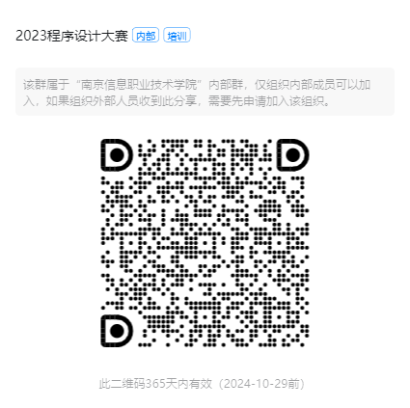
六、竞赛环境
机器环境：c/c++ 语言开发环境，包括Dev-cpp 5.4.0或vc6.0 支持ANSI C、ANSIC++、STL、c/c++ API 帮助文档（中文，chm格式），Java 语言开发环境，包括JDK 1.6、Eclipse、API 帮助文档（中文，chm格式）；Python环境，包括编辑器IDLE（Python 自带编辑器）和API 帮助文档（英文，PDF格式）。
每个赛场1名老师监考。
七、竞赛评分
机器+人工评分。
对于结果填空题，题目保证只有唯一解，选手的结果只有和解完全相同才得分，出现格式错误或有多余内容时不得分。
对于编程大题，评测系统将使用多个评测数据来测试程序。每个评测数据有对应的分数。
选手所提交的程序将分别用每个评测数据作为输入来运行。对于某个评测数据，如果选手程序的输出与正确答案是匹配的，则选手获得该评测数据的分数。
评测使用的评测数据一般与试题中给定的样例输入输出不一样。因此建议选手在提交程序前使用不同的数据测试自己的程序。
提交的程序应严格按照输出格式的要求来输出，包括输出空格和换行的要求。如果程序没有遵循输出格式的要求将被判定为答案错误。请注意，程序在输出的时候多输出了内容也属于没有遵循输出格式要求的一种，所以在输出的时候请不要输出任何多余的内容，比如调试输出。
C/C++的main函数必须是int类型，而且最后要return 0，当返回非 0 时会认为程序执行错误而得 0分。
Java 选手请务必不要使用 package 语句，并且确保自己的主类名称为 Main，否则会导致评测系统运行时找不到主类而得 0 分。
算法竞赛中要求的输入输出格式中，不能有多余的内容，这也包括了“请输入整数a和b”这一类的提示用户输入信息的内容。
八、奖项设置
一等奖3人，二等奖6人，三等奖9人，优秀奖12人。
获奖选手由学校颁发获奖证书及奖品，各赛项获奖选手认定1个选修课学分。授予在三个以上赛项获奖（三等奖以上）的选手“校技术能手”称号。
九、竞赛须知
阐述本赛项参赛选手、工作人员等应注意的其他事项。
（1）选手不得弄虚作假。资格审查中一旦发现问题，则取消其报名资格；竞赛过程中发现问题，则取消竞赛资格；竞赛后发现问题，则取消竞赛成绩，收回获奖证书及奖品等，并在学校官网上公示。
（2）参赛选手应遵守竞赛规则，遵守赛场纪律，服从监考教师的指挥和安排，爱护竞赛场地的设备。

